ACO VBR-Fallrohrstützen GM-X DN100
ACO Haustechnik

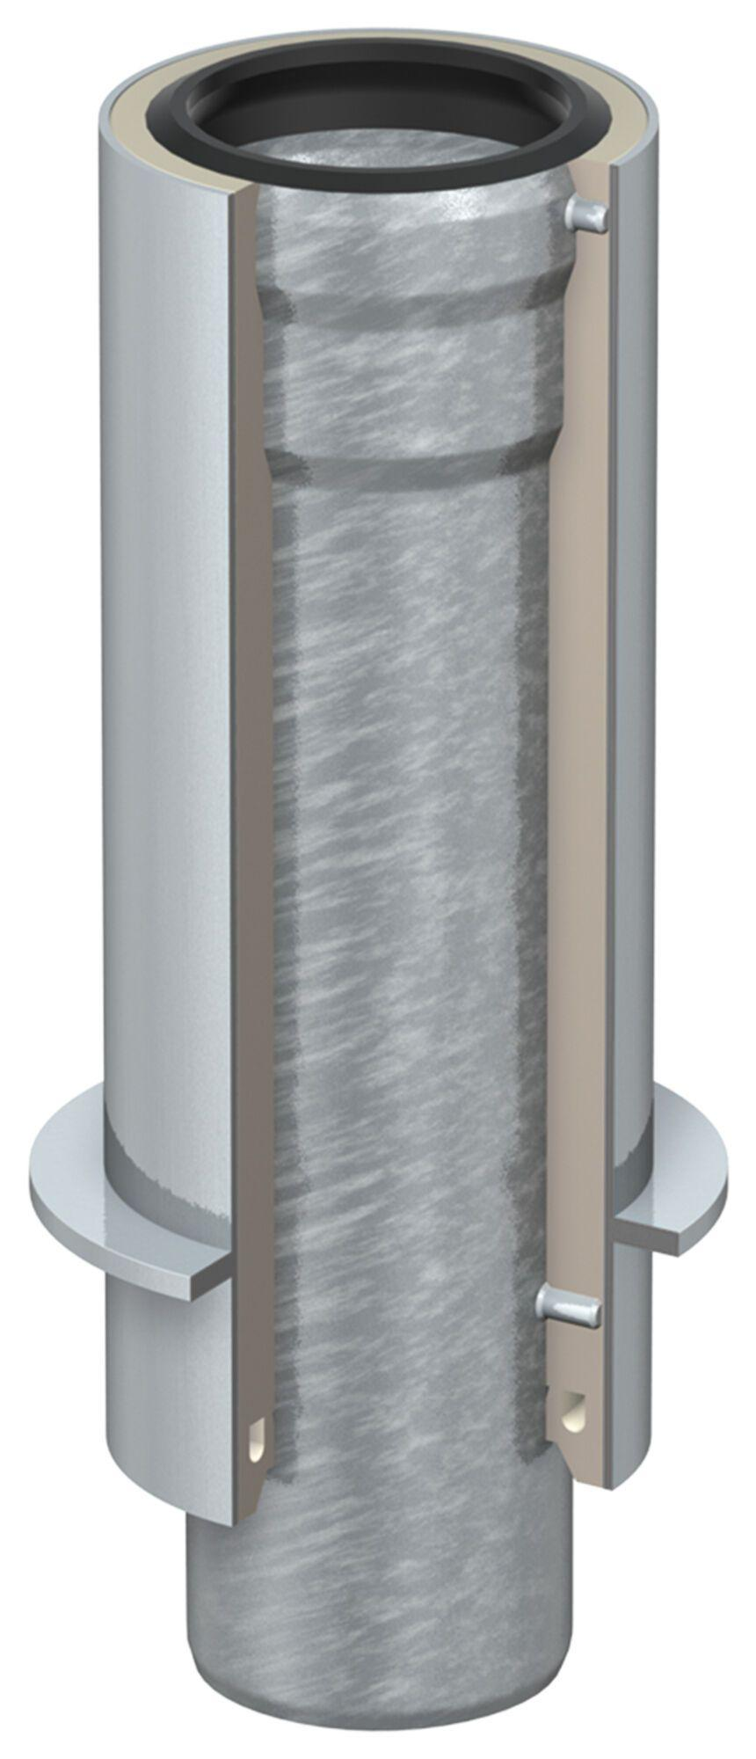Eigenschaften
GTIN:
8590830703087
HAN:
0174.51.87

